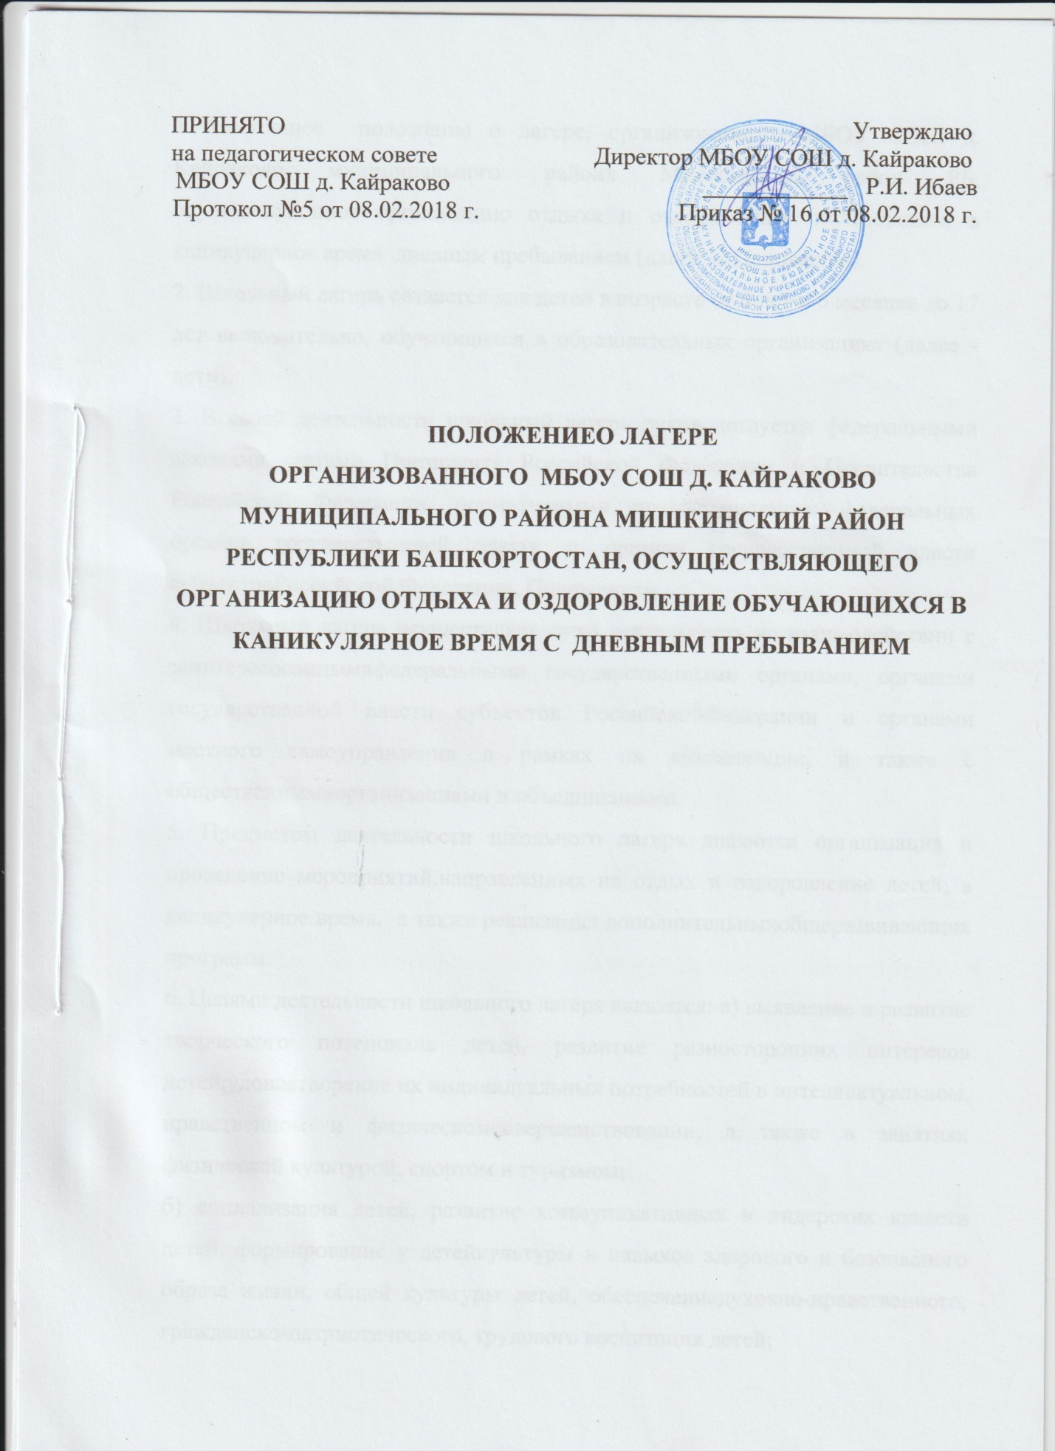
1. Настоящее положение о лагере, организованного МБОУ СОШ д. Кайраково муниципального района Мишкинский район РБ, осуществляющим организацию отдыха и оздоровления обучающихся в каникулярное время дневным пребыванием (далее - Положение).
2. Школьный лагерь создается для детей в возрасте от 6 лет и 6 месяцев до 17 лет включительно, обучающихся в образовательных организациях (далее - дети).
3. В своей деятельности школьный лагерь руководствуется федеральными законами, актами Президента Российской Федерации и Правительства Российской Федерации, нормативными правовымиактами федеральных органов государственной власти и органов государственной власти субъектовРоссийской Федерации, Положением.
4. Школьный лагерь осуществляет свою деятельность во взаимодействии с заинтересованнымифедеральными государственными органами, органами государственной власти субъектов РоссийскойФедерации и органами местного самоуправления в рамках их компетенции, а также с общественнымиорганизациями и объединениями.
5. Предметом деятельности школьного лагеря являются организация и проведение мероприятий,направленных на отдых и оздоровление детей, в каникулярное время, а также реализация дополнительныхобщеразвивающих программ.
6. Целями деятельности школьного лагеря являются: а) выявление и развитие творческого потенциала детей, развитие разносторонних интересов детей,удовлетворение их индивидуальных потребностей в интеллектуальном, нравственном и физическомсовершенствовании, а также в занятиях физической культурой, спортом и туризмом;
б) социализация детей, развитие коммуникативных и лидерских качеств детей, формирование у детейкультуры и навыков здорового и безопасного образа жизни, общей культуры детей, обеспечениедуховно-нравственного, гражданско-патриотического, трудового воспитания детей;
в) организация размещения, проживания (при круглосуточном пребывании) детей в школьном лагереи обеспечение их питанием в соответствии с санитарно-эпидемиологическими правилами и гигиеническиминормативами Российской Федерации;
г) создание и обеспечение необходимых условий для личностного развития, укрепления здоровья,профессионального самоопределения и творческого труда детей.
7. Школьный лагерь: а) осуществляет культурно-досуговую, туристскую, краеведческую, экскурсионную деятельность,обеспечивающую рациональное использование свободного времени детей, их духовно-нравственноеразвитие, приобщение к ценностям культуры и искусства;
б) осуществляет деятельность, направленную на:развитие творческого потенциала и всестороннее развитие способностей у детей;развитие физической культуры и спорта детей, в том числе на физическое развитие и укреплениездоровья детей;
в) осуществляет образовательную деятельность по реализации дополнительных общеразвивающихпрограмм;
г) организует размещение, питание детей в школьномлагере;
д) обеспечивает безопасные условия жизнедеятельности детей;
е) организует оказание медицинской помощи детям в период их пребывания в школьном лагере, формирование навыков здорового образа жизни у детей;
ж) осуществляет психолого-педагогическую деятельность, направленную на улучшениепсихологического состояния детей и их адаптацию к условиям школьного лагеря.
Школьный лагерь вправе осуществлять иную деятельность, если такая деятельность соответствуетцелям его создания.
Право на осуществление в школьном лагере деятельности, для занятия которой необходимополучение специального разрешения (лицензии), возникает с момента получения такого разрешения(лицензии) или в указанный в нем срок и прекращается при прекращении действия разрешения (лицензии).
8. Дети направляются в школьный лагерь при отсутствии медицинских противопоказаний дляпребывания ребенка в школьном лагере
9. Пребывание детей в школьном лагере регулируется законодательством Российской Федерации идоговором об организации отдыха и оздоровления ребенка, заключенным с родителями (законнымипредставителями) детей.
10. Деятельность детей в школьном лагере организуется как в одновозрастных, так и вразновозрастных объединениях детей (отряды, группы, команды), в зависимости от направленности(тематики) программ смен школьного лагеря, интересов детей, образовательных и воспитательных задачшкольного лагеря.
11. Школьный лагерь организован с дневным пребыванием детей.
12. Школьный лагерь может использовать объекты социальной, образовательной, спортивнойинфраструктуры как мобильного, так и стационарного действия, необходимые для осуществления целей деятельности школьного лагеря. В школьном лагере должен быть обеспечен доступ детей-инвалидов и детей с ограниченнымивозможностями здоровья к объектам социальной, инженерной и транспортной инфраструктур школьноголагеря и предоставляемым услугам, в том числе должны быть созданы специальные условия дляполучения указанными лицами образования по реализуемым в школьном лагере образовательнымпрограммам.
13. Оказание медицинской помощи детям в школьном лагере осуществляется в соответствии с законодательством Российской Федерации об охране здоровья граждан.
14. Условия размещения, устройства, содержания и организации работы школьного лагеря должны соответствовать санитарно-эпидемиологическим правилам и гигиеническим нормативам, требованиям противопожарной и антитеррористической безопасности.
15. К работе в школьном лагере допускаются лица, не имеющие установленных законодательством Российской Федерации ограничений на занятие соответствующей трудовой деятельностью, а также прошедшие в соответствии с Порядком проведения обязательных предварительных медицинских осмотров.
16. При приеме на работу в школьный лагерь работники проходят инструктаж по технике безопасности, охране труда, правилам пожарной безопасности и охраны жизни людей на водных объектах, антитеррористической безопасности, предупреждению несчастных случаев с детьми.
17. Руководитель и работники школьного лагеря несут предусмотренную законодательством Российской Федерации ответственность за пребывание детей в школьном лагере, их жизнь и здоровье.
18. Финансовое обеспечение деятельности школьного лагеря осуществляется в установленном законодательством Российской Федерации порядке.

